Böcker i rött paket

Paket 1 (maj)
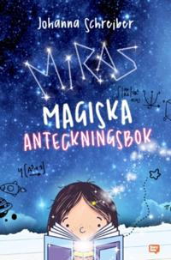 | 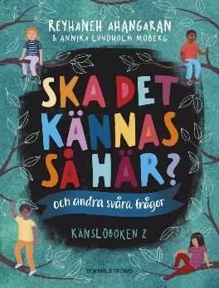
Miras magiska anteckningsbok av Johanna Schreiber | Ska det kännas så här? (och andra svåra frågor) : känsloboken av Ahangaran, Reyhaneh
En dag får Mira en anteckningsbok av sin farfar. Det ser ut som en helt vanlig bok, men när Mira skriver en fråga så svarar boken. Den är magisk! | Vad är meningen med livet? Varför får inte jag bestämma över allt själv? Vad händer i framtiden?  En del frågor är lätta att svara på, som ett mattetal eller vilken favoritfärg man har. Men så finns de där riktigt kluriga frågorna.
Paket 2 (juni)
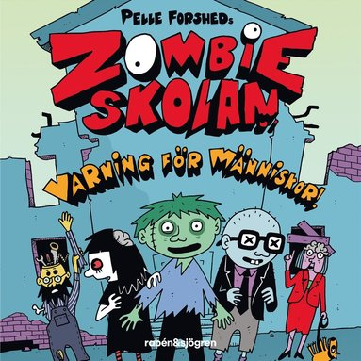 | 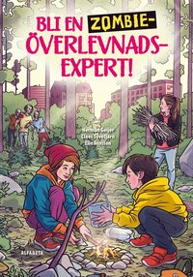
Zombieskolan varning för människor - Pelle Forshed | Bli en zombieöverlevnadsexpert! av Claes Tovetjärn och Herman Geijer.
Zammy har en hemlighet - en riktig hemlighet - han är människa! Det är inget bra alls om man bor i Zombyberg, som Zammy och hans familj gör. | Att vara förberedd är nyckeln till att klara av svåra kriser och katastrofer. Här ges tips på lekar och övningar som hjälper till att minnas det man behöver komma ihåg om något allvarligt inträffar. Fakta om zombier ingår som en bonus.
Paket 3 (juli)
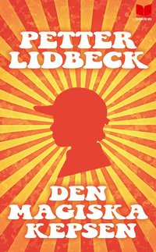 | 
Den magiska kepsen av Petter Lidbeck | Baka steg-för-steg av Clara Lidström
Med hjälp av en magisk keps kan Mostafa från förorten plötsligt svara på all världens frågor och gör succé i tv. Dock har framgången sitt pris. Rolig och tankeväckande läsning om att vi duger, precis som vi är. | Ger en bra träning i att följa instruktioner och nå ett välsmakande resultat, utan hjälp från en vuxen. Här finns recept på exempelvis chokladbollar och blåbärsmuffins. Ingen avancerad utrustning krävs.
Paket 4 (augusti)
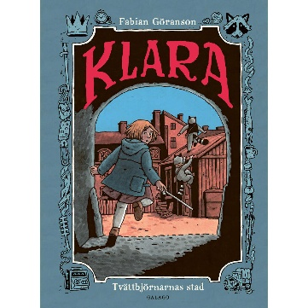 | 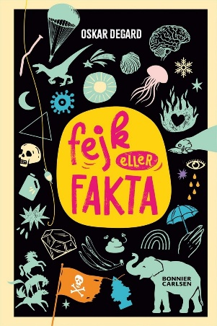
Klara tvättbjörnarnas stad -Fabian Johansson | Fejk eller fakta – Oscar Degard
närmare 180 sidor med myllrande gator och torg, färglagda med akvarell och gouache och som lockar ögat och kittlar nyfikenheten. Texten är berättande och placerad i rutor ovanpå bilderna, men det är i bilderna det riktiga engagemanget finns. | Sant eller falskt? Läs och avslöja! Kan man drunkna i kvicksand? Är det farligt att svälja tuggummi? Varför är det dumt att sitta och sniffa in doften av ny bil? Vår värld är full av berättelser och fakta. Och det är svårt att veta vad som är sant och inte.
Paket 5 (september)
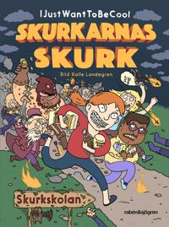 | 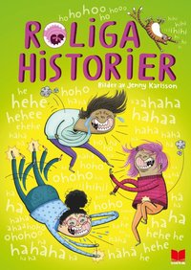
Skurkskolan av I just want to | Roliga historier
Skruvad och fartfylld bladvändare. Första delen i serien Skurkarnas skurk. | Historier som är både lätta att läsa och skratta åt.
Paket 6 (oktober)
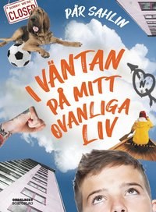 | 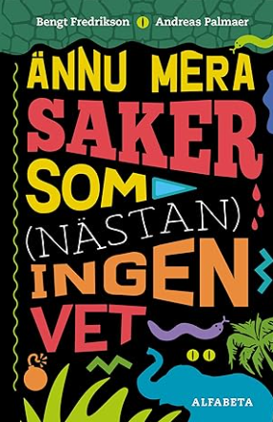
I väntan på mitt ovanliga liv av Pär Sahlin | Ännu mera saker som (nästan) ingen vet av Andreas Palmaer
Roligt skrivet om vänskap, kärlek och identitet och om att våga stå upp för sig själv. | Boken innehåller ett hundratal berättelser på olika teman: krig, sport, mat, politik, öar, klimat, arbete, brott, döden, toaletter, kultur, kroppen, rymden med mera.

